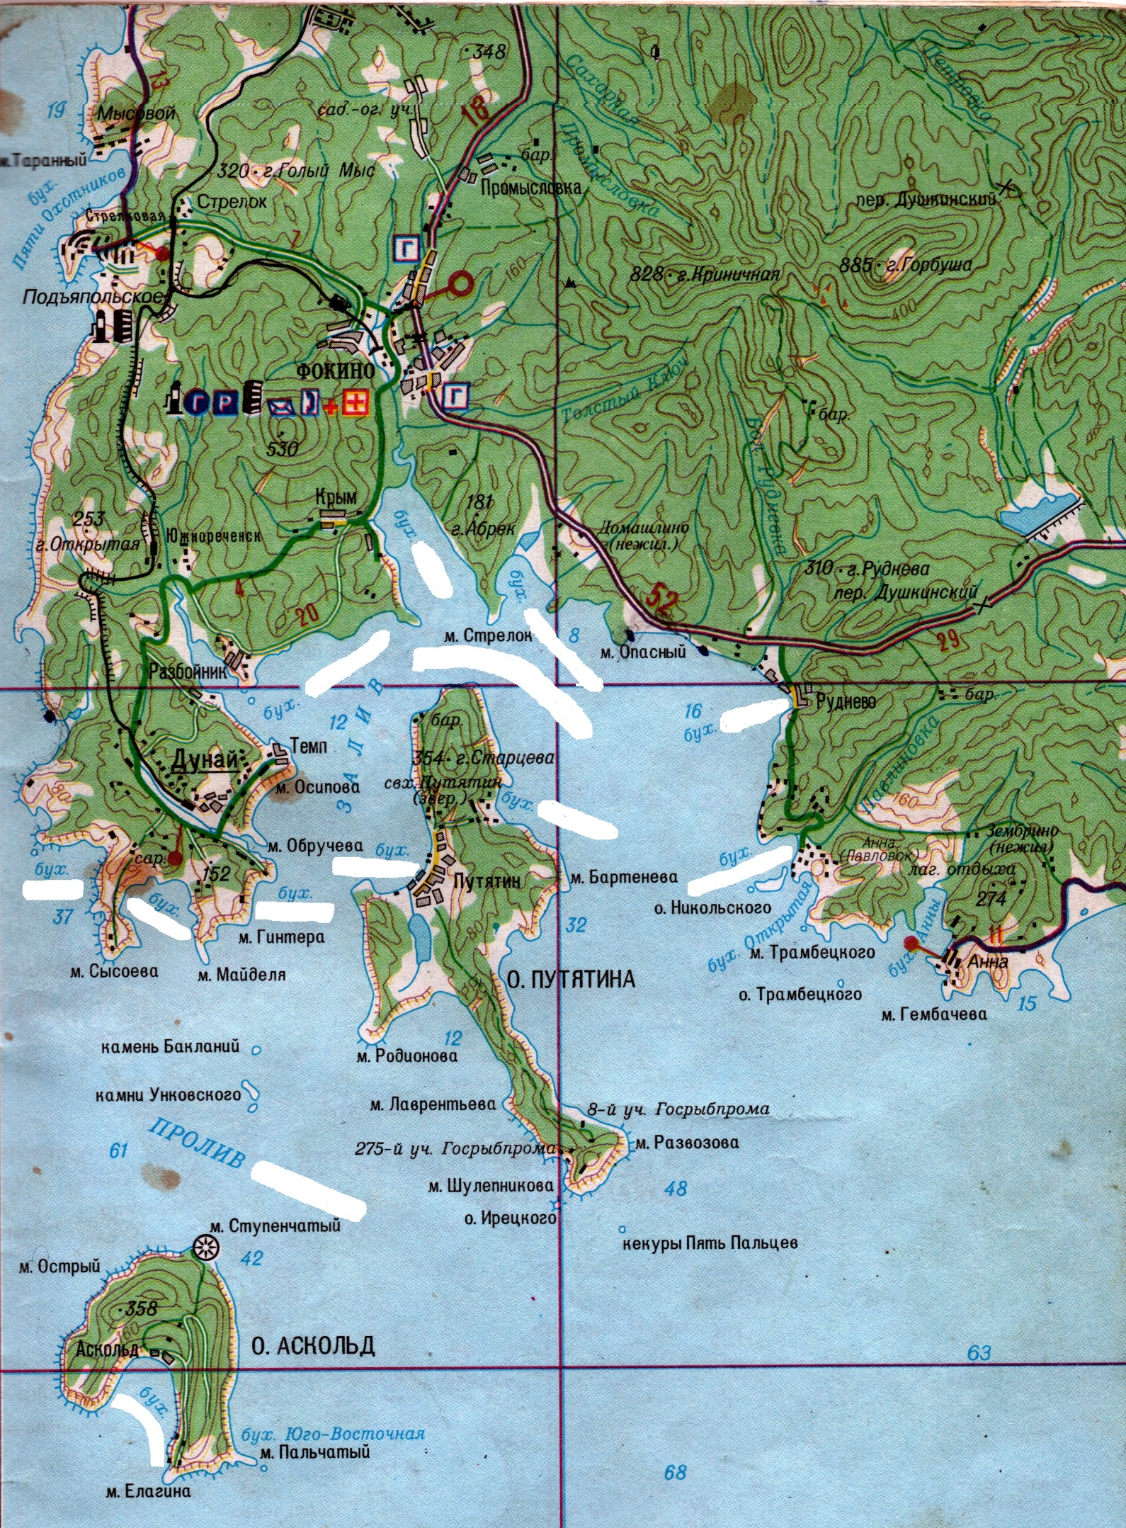
Нанести на карту ГО ЗАТО Фокино названия бухт, залива и пролива

